Tillsynsbegäran – information om höga naturvärden i avverkningsanmälan A 25512-2022 i Vallentuna kommun
Denna tillsynsbegäran behandlar höga naturvärden i avverkningsanmälan A 25512-2022 i Vallentuna kommun som inkom 2022-06-20 och omfattar 13,8 ha.
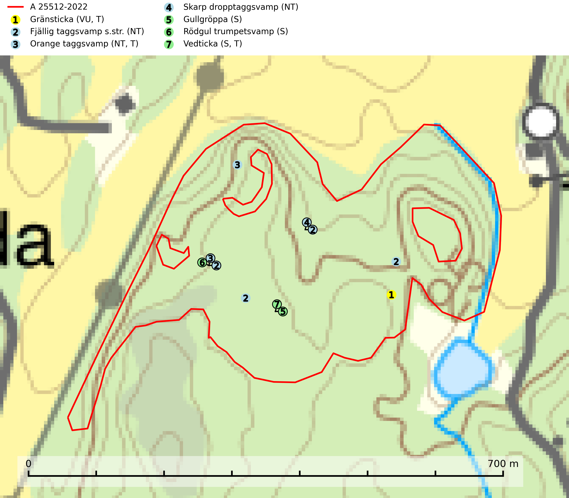
Figur 1. Fyndplatser för naturvårdsarter i avverkningsanmälan. Markörer utan svart kant är placerade på fyndplatsen. Markörer med svart kant är placerade vid sidan av fyndplatsen och har ett svart streck som visar fyndplatsens exakta position. Kartans mittpunktskoordinat är N 6612716, E 679458 i SWEREF 99 TM.
I avverkningsanmälan finns fynd av 7 naturvårdsarter, varav 4 är rödlistade, 3 är typiska (T) och 3 är signalarter (S): gränsticka (VU, T), fjällig taggsvamp s.str. (NT), orange taggsvamp (NT, T), skarp dropptaggsvamp (NT), gullgröppa (S), rödgul trumpetsvamp (S) och vedticka (S, T). Se Figur 1.

Tillsynsbegäran
Vi begär härmed att Skogsstyrelsen fattar beslut enligt miljöbalken som säkerställer att skogens höga naturvärden bevaras samt att EU-lagstiftning efterlevs och att artskyddsbrott förhindras.
Vi önskar även ta del av de ställningstaganden och beslut som myndigheten meddelar till följd av aktuell avverkningsanmälan och föreningens inlaga (se 34 § förvaltningslagen).

Naturvårdsarter och fridlysta arter
Nedan följer beskrivningar av de naturvårdsarter och fridlysta arter som har sina livsmiljöer och växtplatser i den avverkningsanmälda skogen. De påträffade naturvårdsarterna är ett tydligt kvitto på att det rör sig om en skog med höga naturvärden.
Gränsticka (VU) är en mycket bra signalart inom hela sitt utbredningsområde. Den är huvudsakligen knuten till restbestånd av barrnaturskog och förekommer med ett tydligt optimum i orörda eller måttligt påverkade gamla granskogar där det föreligger långvarig kontinuitet av grov död ved. Den totala populationen bedöms ha minskat och fortsätter att minska i takt med att grankontinuitetsskogar (äldre tidigare icke kalavverkade skogar) minskar i areal. Minskningstakten överstiger gränsvärdet för sårbar (VU). Lokaler som hyser arten bör undantas från skogsbruk, speciellt i mellersta och södra Sverige. Gränsticka är typisk art för 9010 Taiga (SLU Artdatabanken, 2026; Nitare & Skogsstyrelsen, 2019).
Fjällig taggsvamp s.str. (NT) bildar mykorrhiza med gran i granskog och barrblandskog, främst på frisk näringsrik mark i äldre skog med lång trädkontinuitet. Den totala populationen i landet har minskat och bedöms fortsätta minska till följd av avverkning av äldre barrskogar. Minskningstakten för den svenska populationen bedöms vara nära gränsvärdet för sårbar (VU) (SLU Artdatabanken, 2026).
Orange taggsvamp (NT) bildar mykorrhiza med både gran och tall och den förekommer främst i äldre barrskogar med kontinuitetsskogskaraktär. Mest frekvent är den i äldre mossrik granskog, men då bara i skogar inom granens naturliga utbredningsområde och i bestånd med långvarig grankontinuitet. Den totala populationen i landet bedöms ha minskat kraftigt och fortsatt kommer att minska då arten är knuten till en produktiv skogsmiljö som successivt avverkas. Arten hotas främst av skogsavverkning och tycks försvinna efter slutavverkning, markberedning och plantering och det är inte känt att arten har återkommit i anlagd skog på tidigare kalmark. Orange taggsvamp är typisk art för 9010 Taiga (SLU Artdatabanken, 2024).
Skarp dropptaggsvamp (NT) bildar mykorrhiza med både gran och tall, främst i barrskogar med trädkontinuitet. Arten uppträder dels i näringsrik kalkbarrskog och dels i sur lavtallskog. Kalkbarrskogarna är ofta grandominerade, olikåldriga och skiktade på frisk mark med ett örtrikt vegetationsskikt. Lavtallskogarna är i regel magra, torra, ljusöppna och ofta brandpräglade. Den totala populationen i landet har minskat och bedöms fortsätta minska till följd av avverkning av äldre barrskogar. Arten har begränsad förmåga att återetablera sig efter slutavverkning eller andra storskaliga skogsbruksåtgärder. Det saknas indikationer på att arten långsiktigt kan etablera eller reproducera sig i skogsbestånd som brukas med metoder som trakthyggesbruk, markberedning, gödsling eller föryngring med förädlat plantmaterial. Minskningstakten för den svenska populationen bedöms vara nära gränsvärdet för Sårbar (VU) (SLU Artdatabanken, 2026).
Rödgul trumpetsvamp signalerar kalkrika barrsumpskogar eller avgränsade små mineralrika ytor i barrskogslandskapet, vilka normalt har höga naturvärden. I urbergsbygder är den en bra signalart på känsliga skogsbiotoper (Nitare & Skogsstyrelsen, 2019).
Vedticka är en bra signalart söder om den naturliga norrlandsgränsen. Den är huvudsakligen knuten till äldre barrskogar där det föreligger långvarig kontinuitet av död barrved. Vedticka är typisk art för 9010 Taiga (Nitare & Skogsstyrelsen, 2019; SLU Artdatabanken, 2025).

